6월 3일: 세타가야구 외국인 일본어 수업
세타가야구에 거주하는 외국인을 대상으로 한 수업이었지만 왜인지 수업은 다른 구의 구민센터에서 실시되었습니다. 첫날은 수업은 하지 않고 수업에 대한 전반적인 설명, 교재배부와 참가자 자기소개만 하고 끝났습니다. 프로그램 전체를 담당하시는 것 같은 선생님께서 일본어로 우선 설명을 하신 뒤, 다른 선생님께서 영어와 중국어로 설명해 주셨습니다. 교재는 2권으로 일상에서 쓰는 대화 위주로 편성되어 있었습니다. 참가자 대부분은 히라가나와 가타카나, 간단한 회화 정도는 가능해 보였습니다. 참가자 분들은 독일, 홍콩, 에콰도르, 우크라이나, 미국, 프랑스, 인도, 중국 등 생각 외로 많고 다양한 국가에서 오셨습니다. 독일에서 오신 분은 라쿠텐에서 근무하고 계신다고 하는데, 일본어가 거의 불가능하셨는데 라쿠텐에 어떻게 입사하셨는지 정말 궁금합니다.

6월 5일: 유학생 상태 확인 메일
주기적으로 교내 사이트를 통해서 유학생에게 실시하는 간단한 조사가 있습니다. 출석과 자격 외 활동에 관한 조사 같은데, 제가 교내메일을 오랫동안 확인하지 않아서 장문의 경고 메일이 와 있었습니다. 경고문의 내용은, 해당 조사에 불성실하게 임하면 외무성을 포함한 일본의 기관에 보고가 되고 불이익을 받을 수 있다는 내용이었습니다. 다행히 저는 기간이 지나기 전에 완료했습니다. 조사의 내용은 굉장히 간단했는데, 학교에서 발행된 메일 주소를 입력 후 자신의 이름과 학년, 수업출석 여부를 예/아니오로 대답하면 끝납니다.

6월 12일: 한국어 동아리
일교과 학우분의 추천으로 한국어 동아리에 가입하게 되었습니다. 동아리장을 맡고 계신 분도 한국인이셨는데, 저와 수업 2개를 같이 듣고 계셨습니다. 첫 시간이었던 만큼 활동 내용에 대한 설명과 자기소개만 하고 끝났습니다. 당일 전원이 참석하진 않았지만 전체 인원은 한국인 3명과 일본인 10명 이상이라고 생각됩니다.

6월 13일: 일본의 사회 발표
일본의 사회 수업은 수강생 전원이 정해진 주제에 맞춰 차례대로 조사 후 발표를 합니다. 이날은 제가 발표를 하는 날이었는데, 정해진 주제는 ‘자신이 살던 국가와 일본의 차이점’이었습니다. 저는 일본의 운전문화가 한국과 다르다고 생각해 간단하게 정리해 발표했습니다. 다른 학우분들은 만두를 먹을 때 곁들이는 음식, 지역마다 다른 분리수거 방법, 손가락을 통해 숫자를 세는 방법 등에 대해 발표했습니다. 해당 수업은 특히나 다양한 국적을 가진 학우분들이 많았습니다. 한국, 중국, 대만, 홍콩, 베트남, 싱가폴과 일본인 교수님까지 총 7가지 국가를 비교할 수 있기 때문에, 한 사람의 발표가 끝나면 교수님께서 국가별로 ‘자신의 나라는 어떤지’에 대하여 질문을 하십니다. 다양한 발표주제들에 대해 각 국가들은 차이점은 있지만 대체로 결이 유사했습니다. 이날 수업이 끝나고 자판기 앞에서 고민하던 중 교수님을 다시 뵈었는데, 웃으시며 음료수를 하나 사주셨습니다. 아마 발표 수고했다는 의미지 싶습니다.

6월 14일: 외국인 일본어 수업
저번주에는 히라가나를 배웠기 때문에 이날은 가타카나를 배웠습니다. 가타카나를 배우면서 각자의 이름을 가타카나로 적어서 이름표도 만들었는데, 히라가나는 잘 읽으시던 분들도 가타카나는 아직 어려우셨는지 서로 이름을 틀리게 읽어서 좀 재밌었습니다. 그 외에는 학교 수업에서 사용하는 표현 몇 가지를 배웠습니다.

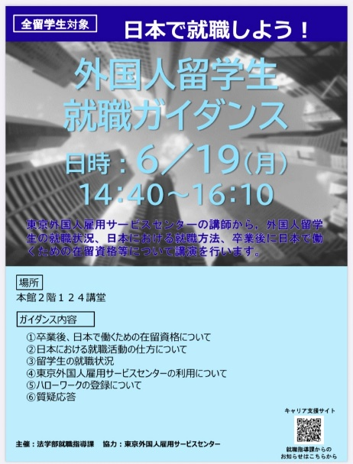
6월 19일: 유학생 취직 가이던스, 회식
학교 본관에 붙어있는 포스터를 통해서 유학생 대상 취직 설명회가 있는 것을 확인했습니다. 마침 시간도 적절해 참석하게 되었습니다. 설명회의 내용은 정상미 교수님께서 담당하시는 취업일본어특강 수업과 놀라울 정도로 동일했습니다. 다만 시간제한이 있는 설명회인 만큼 이력서를 작성하는 방법이나 업계와 직업에 대한 것 등은 생략되었습니다. 설명회는 취업센터에서 파견 나오신 선생님께서 진행하셨습니다. 유학생에게 필요한 자격증과 필요 서류, 자기PR 작성 방법과 자신의 성격적 장단점, 면접과 관련된 설명과 센터에서 운영하는 모의 면접 등의 내용이었습니다.
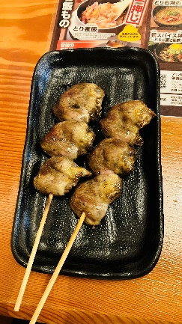
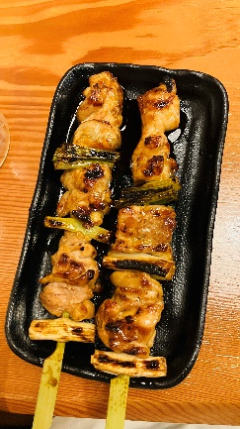
가이던스가 끝나고 저녁에 같은 수업을 듣는 일본인 친구들과 회식을 했습니다. 학교에서 그리 멀지 않은 곳에 위치한 이자카야鳥貴族(トリキゾク)로 갔는데, 야키토리를 메인으로 다양한 메뉴가 있었습니다. 간단한 안주부터 든든한 메뉴, 술과 칵테일 등 모든 메뉴가 350엔으로 통일되어 있었고 양배추 샐러드가 기본으로 제공되었습니다. 각자 좋아하는 술도 하나씩 주문해서 애니메이션, 한국 군대, 일본 친구 여친 자랑 등 이런저런 얘기를 했던 것 같습니다.
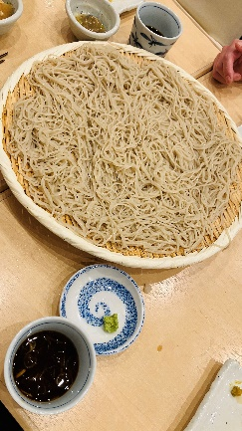
6월 22일: 소바
학교 끝나고 친구와 함께 역 근처에 있는 식당에서 소바를 사 먹었습니다. 사장님께서 자기 가게는 전통과 실력이 있기 때문에 면을 먹기 전에 먼저 쯔유만 맛보라고 하셨습니다. 사실 저는 쯔유의 맛에 대해 잘 알지 못합니다. 쯔유는 조금 짜긴 했지만 균형 잡힌 느낌이 있었습니다. 굉장히 오랜만에 먹는 소바라서 더 맛있게 느껴졌습니다.

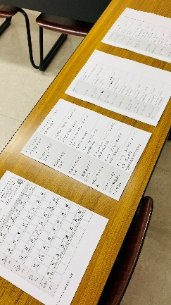
6월 26일: 한국어 동아리 첫 활동
드디어 한국어 동아리 활동을 하게 되었습니다. 한국인 유학생 한 분이 더 합류하셔서 한국인이 총 4명이 되었습니다. 이번 활동은 간단한 한국어 표현을 배운 뒤 남는 시간동안 자유롭게 한국어로 회화 연습을 했습니다. 한국어 표현은 인사말과 여행 중에 쓰기 좋은 표현들이었습니다. 한국어 표현을 배운 뒤에 한국인 1명 일본인 4명으로 조를 이뤄 자유롭게 대화를 했는데, 저와 같은 조에 걸린 일본인 학우분께서 한국어를 되게 잘하셨습니다. 부산에만 20번 여행도 갔다 오셨고 이번 연도 말에 숭실대학교로 2주간 단기유학을 간다고 하셨습니다.

6월 28일: 마츠야 우나동
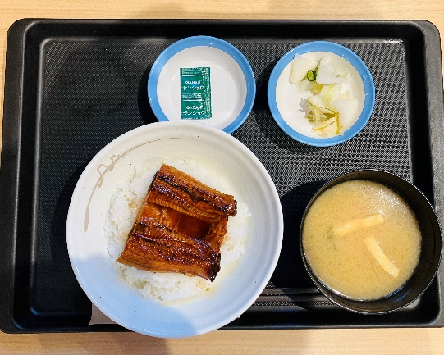
최근 마츠야(일본 3대 규동체인점)에서 한정 메뉴로 우나동(장어덮밥)을 팔기 시작했습니다. 가격은 비싼 편에 속했지만 맛이 너무 궁금했습니다. 예상은 했지만 전체적으로 아쉬웠고, 소스가 밥을 덮을 정도로 많지 않았던 점이 특히나 아쉬웠습니다. 역시 장어덮밥 같은 비싼 음식은 고급 레스토랑에서 먹는 것이 맞나 봅니다.

